P.V. de Combinatie, Middelburg
Quievrain
Winnaar: Gijs Baan, Middelburg
Winnende duif: NL18-3824541
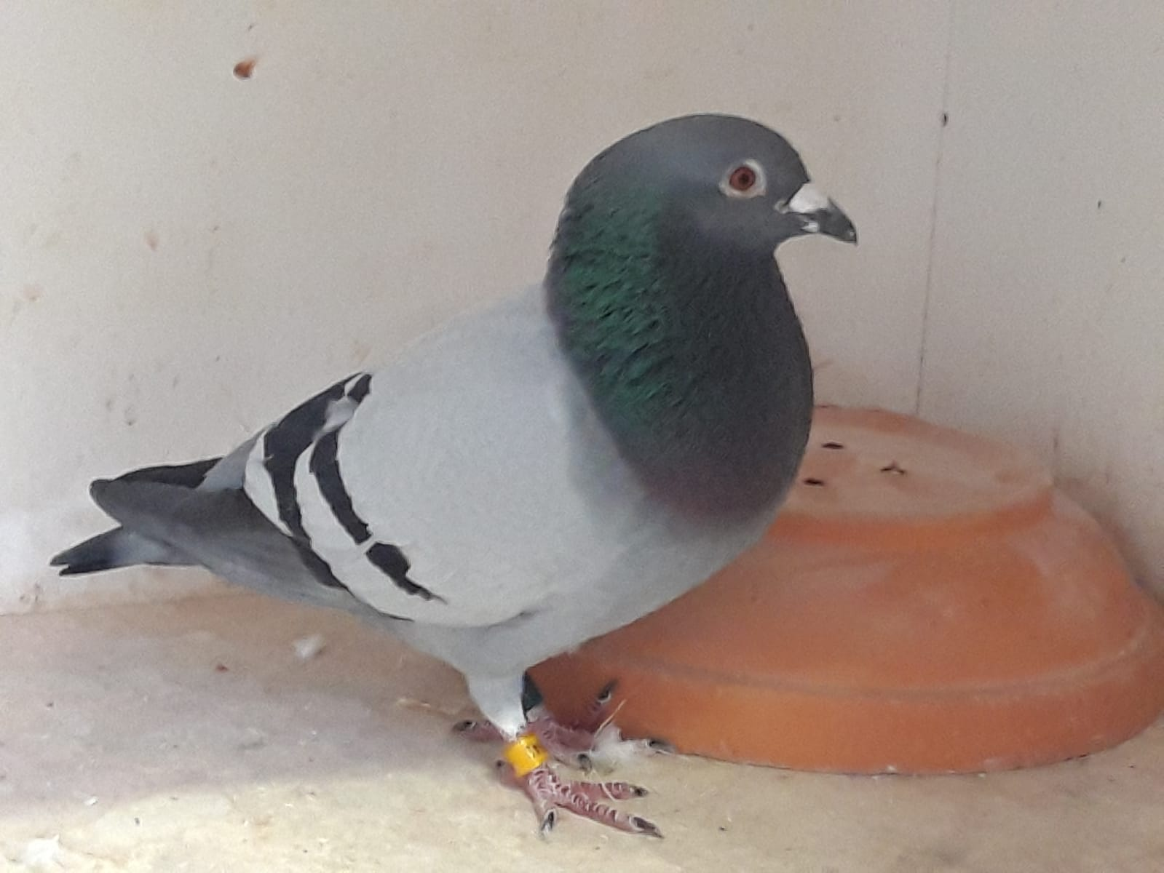
Zaterdag 8 juni werden de 1.295 duiven van West om 13.30 uur gelost in Quievrain. De wind was krachtig tot stormachtig en veel liefhebbers waren er niet gerust op. Er staan onderweg een hoop obstakels en de duiven die door zaten, stonden voor een zeer pittige opgave tegen de storm in. De lossingscommissie zag het een stuk rooskleuriger in en ook deze keer, bleken zij het weer bij het rechte eind te hebben. De duiven kwamen vlot, er waren weinig gewonden en ook qua achterblijvers viel het reuze mee. Dat deze vluchten niet als geluksvluchten bestempeld moeten worden, blijkt wel uit de uitslag. De topliefhebbers pakken net als altijd goed en ook de aangewezen duiven worden heel goed gedraaid. Zoals Schaerlaeckens altijd schrijft: ‘Alleen een duif met een super coördinatie kan op deze vluchten het verschil maken!’ Gijs Baan is in het bezit van super duiven en speelt ook dit jaar weer goed. Zijn ‘541’ speelt een 1e in de club tegen 296 duiven en dit is in Samenspel West goed voor een 11e plaats.
NL18-3824541
De winnende duif is een schitterende blauwe doffer. Gijs heeft zijn stam duiven opgebouwd met het beste van Koen Minderhoud, Peter Borremans en Albert Derwa. Aangezien de toppers nooit stil zitten, besloot Gijs om een nieuw soort in te brengen. Hij kwam uit bij de wonderspelers Andre en Bert Leideman. Hier werden diverse duiven aangeschaft en direct op het kweekhok ingebracht. Het beste van het beste werd tegen deze duiven gezet, om zodoende snel achter de kweekwaarde te komen. Qua uitstraling was Gijs al direct enthousiast, maar de uitslagen moesten het goede gevoel nog bevestigen. In 2019 deden de ‘Leidemannen’ het direct al goed, met als beste de ‘541’. Gijs had er zoveel vertrouwen in, dat hij de ‘541’ als 3e getekende zette. Een goede keuze, zo blijkt achteraf.
De ‘541’ stamt af van een rechtstreekse Leideman x ‘Duivin Superkoppel’. ‘Duivin Superkoppel’ is moeder van diverse super duiven, waaronder de ‘319’ (3e Asduif Generaal Zeeland) en de ‘008’ (3e Nat. Asduif Dagfond Fondspiegel). Kijk voor meer informatie over Gijs’ stam duiven op www.gijsbaanduiven.nl
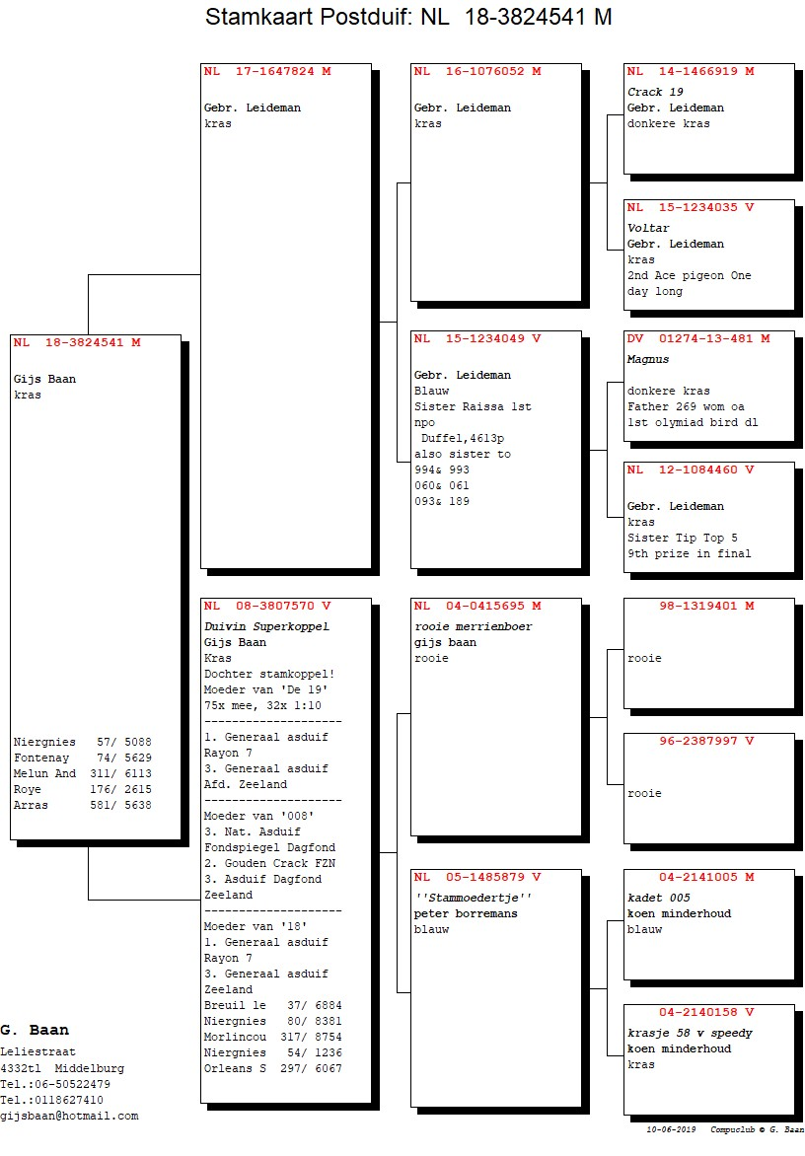
In de schijnwerper
Comb. Huige-Schotanus – De vorm komt er nu echt aan. Na een eerste plaats, pakken ze ook nu weer 3 geweldige kopduiven. Zelfs hun getekende zit erbij. Dan weten we dat het menens is!
Comb. A. Houmes & Zn. – De beste duiven waren naar de dagfond, maar nog genoeg kwaliteit over om 50% prijs te pakken en een mooie 6e plaats in de club.
M. Bugajski – 2 duiven kregen straf en mochten niet mee naar Montlucon. Met zijn eerst getekende toch een mooie 10e plaats in de club.
J.C. Hoek – Deze fondmatador heeft ze klaar voor de start. Met een harde meewind kunnen de fondduiven het ook en dat laat hij zien met een mooie 22e plaats. Heel veel succes de komende weken!
Slot
We maken ons op voor een klassieker. Orleans staat op het programma en alleen de naam laat het hart al sneller slaan. Heel veel succes allemaal!
Patrick Noorman

